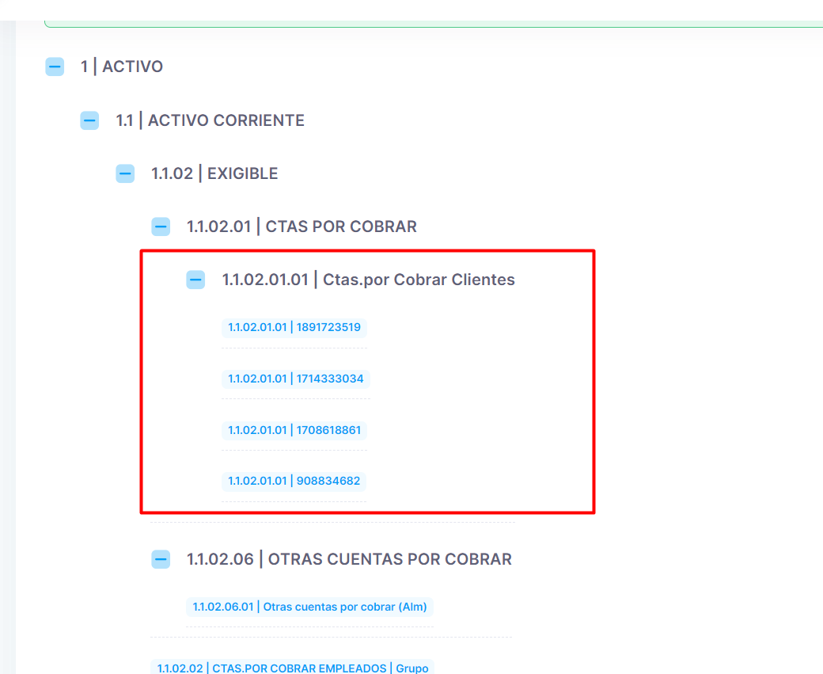

No generar cuentas contables por cada departamento, ni inquilino, solo atar a la cuenta principal, pero llevar el registro en otra tabla.

Mostrar el Total, debito y total Credito:

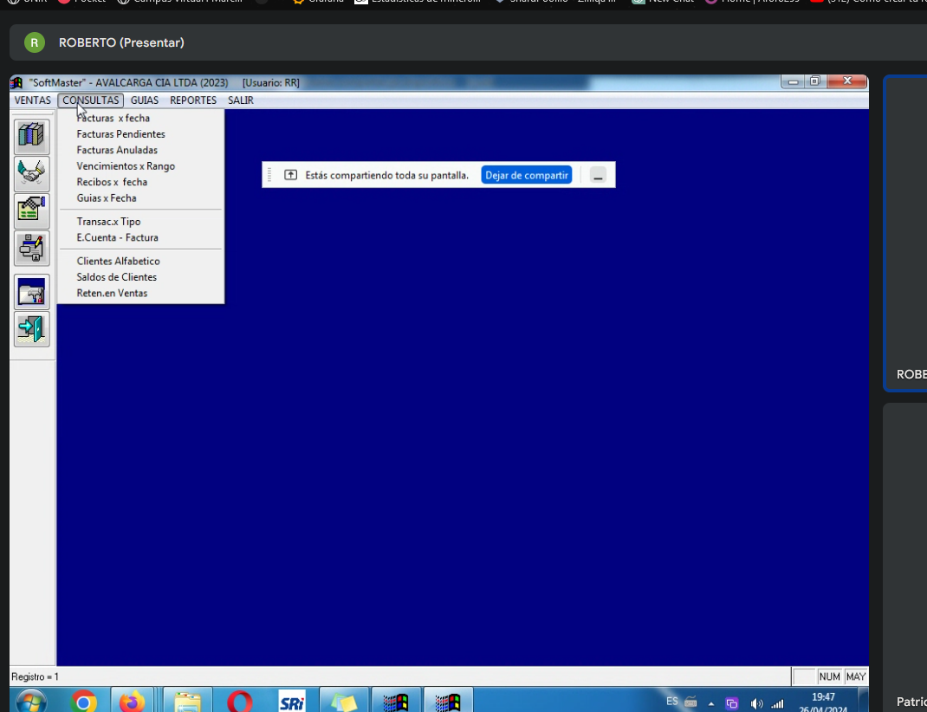

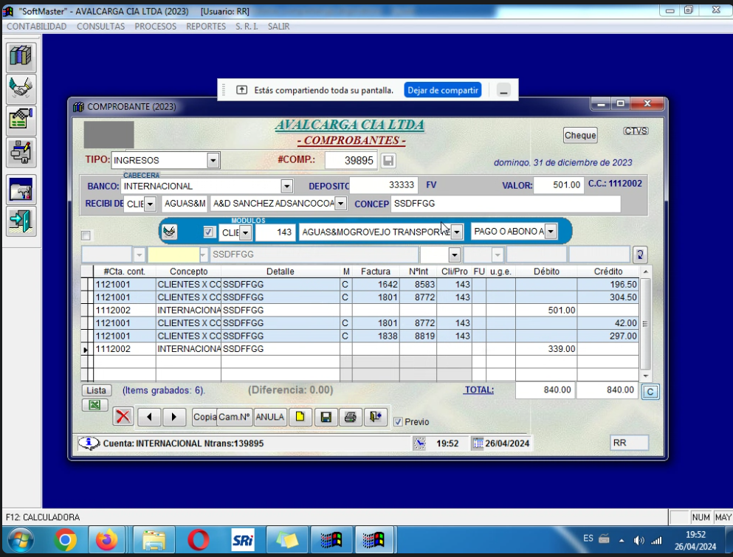

Estado de cuenta

